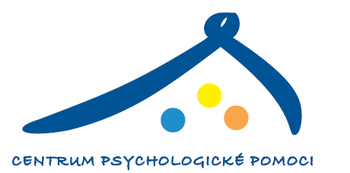

Rodinná a manželská poradna ve Frýdku-Místku
Vás srdečně zve na

Besedu
o náhradní rodinné péči,

která se uskuteční v pondělí 7.10.2019 v 16.00 hod. v prostorách Rodinné a manželské poradny
ve Frýdku-Místku na ul. F. Čejky 427

- Chcete získat o náhradní rodinné péči více informací?
- Zajímá Vás, co pěstounská péče obnáší?
- Chcete vědět, jaké to je být pěstounem?
- Zajímají Vás příběhy dětí, které nemohou vyrůstat se svými rodiči?

Pokud chcete znát odpovědi na tyto otázky a ještě víc, přijďte na naši besedu.
Povídat si s Vámi budou odborní pracovníci
na náhradní rodinnou péči a pěstouni.

Těšíme se na Vás



